Tarea 04 - SGE
Creación de un nuevo módulo y herencia de ellos

Autor: Emilio José García Esteban
I.E.S. Augutobriga

Contenido

1. introducción: 2
2. preparación del entorno 2
2.1. creación del módulo agenda. 3
2.2. creación del módulo horóscopo. 16
3. hacer que horóscopo herede de agenda. 18
4. solución del error de vista del módulo agenda. 22

- introducción:
La tarea pretende que creemos nuestro propio módulo de odoo, en este caso llamado Agenda, que permita guardar el nombre, apellidos y número de teléfono de una persona. Una vez creado este módulo, crearemos otro para que herede de él para calcular su edad y signo del zodiaco según su fecha de nacimiento.
En mi caso la tarea la he realizado en Windows ya que en Ubuntu tuve muchos problemas con odoo. Me he encontrado con varios problemas sobre todo en la segunda parte de la tarea, en la cual tuve que modificar las vistas de agenda para que pudieran mostrarse no sólo en vista de árbol, sino también en kanbam para que se viera igual que en el vídeo de ejemplo. Dicho todo esto pasamos a ver los pasos a seguir para la realización de la tarea.

- preparación del entorno
Siguiendo los pasos de los vídeos hay que crear una nueva carpeta llamada en mi caso modulos_extra, donde irán incluidos nuestros módulos creados. La carpeta se crea en la ruta de odoo donde se tenga instalado dentro de la carpeta server\odoo\. En mi caso la he creado en la carpeta: C:\Program Files\Odoo 17.0.20251204\server\odoo\modulos_extra
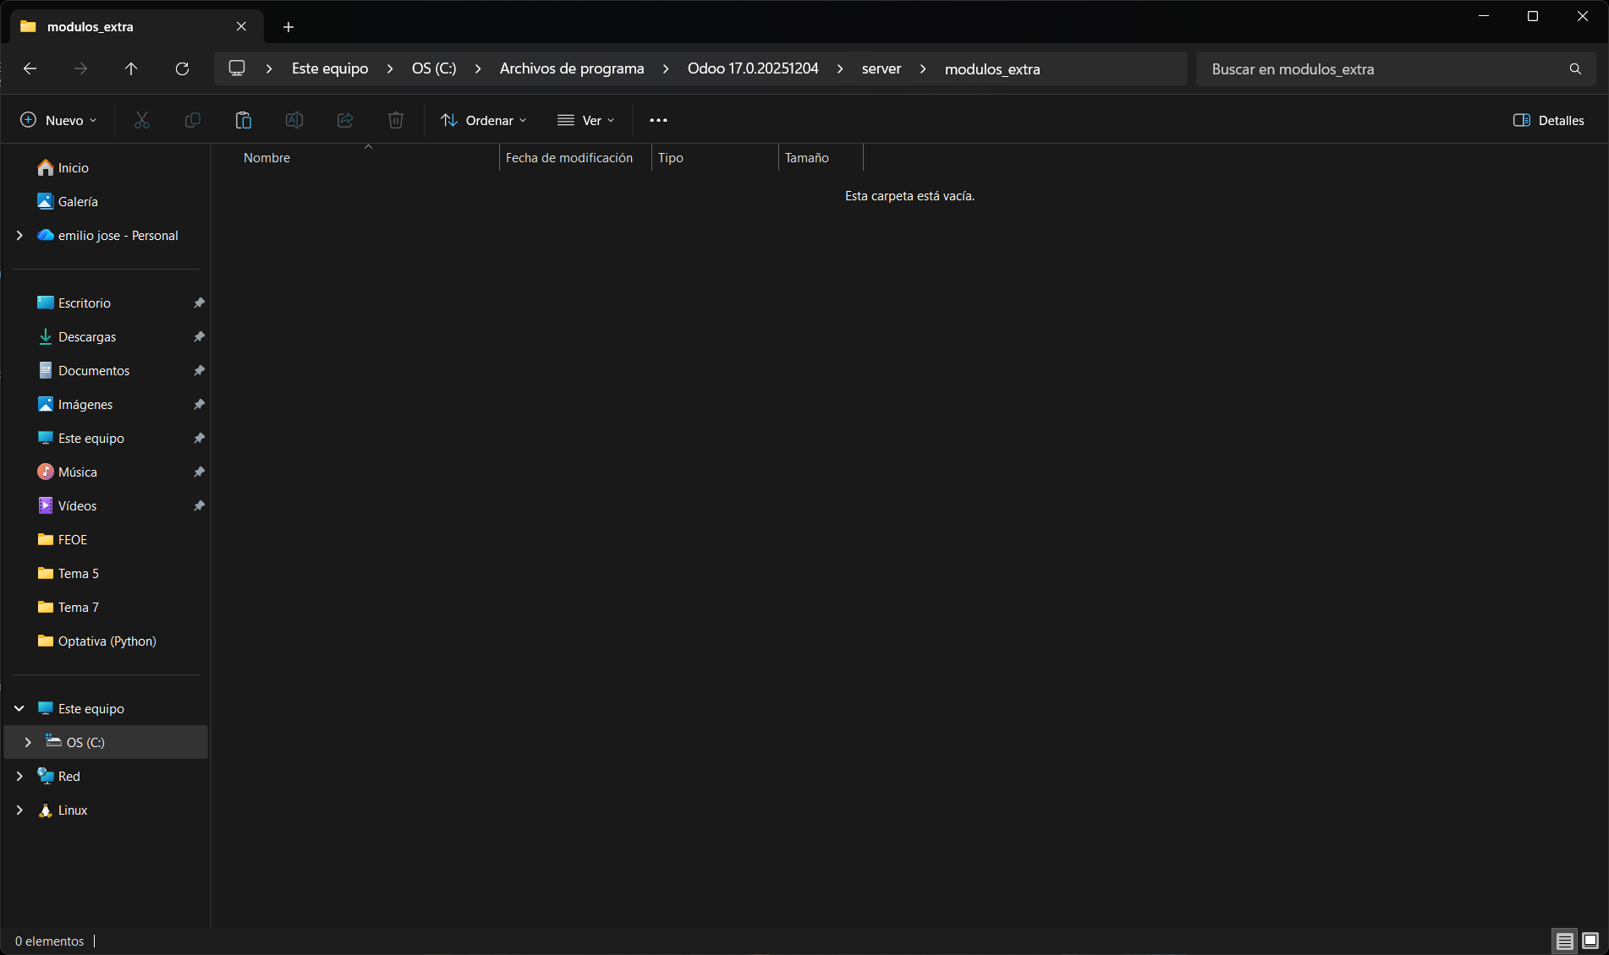

Una vez tenemos la carpeta creada, hay que decirle a odoo donde tiene que buscar los módulos para que puedan ser usados. Para ello hay que modificar el archivo de configuración de odoo (odoo.cfg) para poder añadir esa ruta a su path para que pueda encontrar los módulos nuevos que creemos.
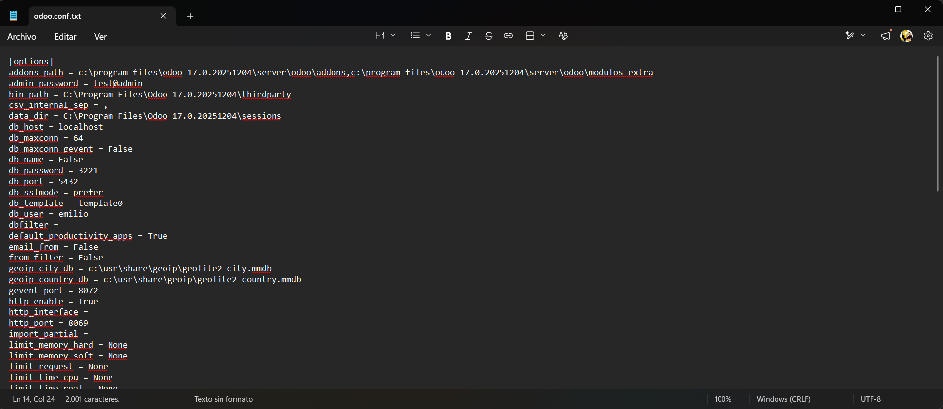

  - creación del módulo agenda.
Para la creación del módulo agenda, lo podríamos hacer de forma manual carpeta por carpeta y archivo por archivo. Pero odoo nos lo puede crear automáticamente mediante un comando por consola. En mi caso, tuve un poco de lío pues usaba el python que tengo instalado en el ordenador y resulta que no es válido, que es necesario que se haga con el que viene integrado en odoo, asique tuve que poner la ruta del archivo del python de odoo y la ruta donde quería que se creara el módulo siendo el resultado esperado la creación de la carpeta Agenda y sus subcarpetas dentro de la carpeta modulos_extra de forma automática.
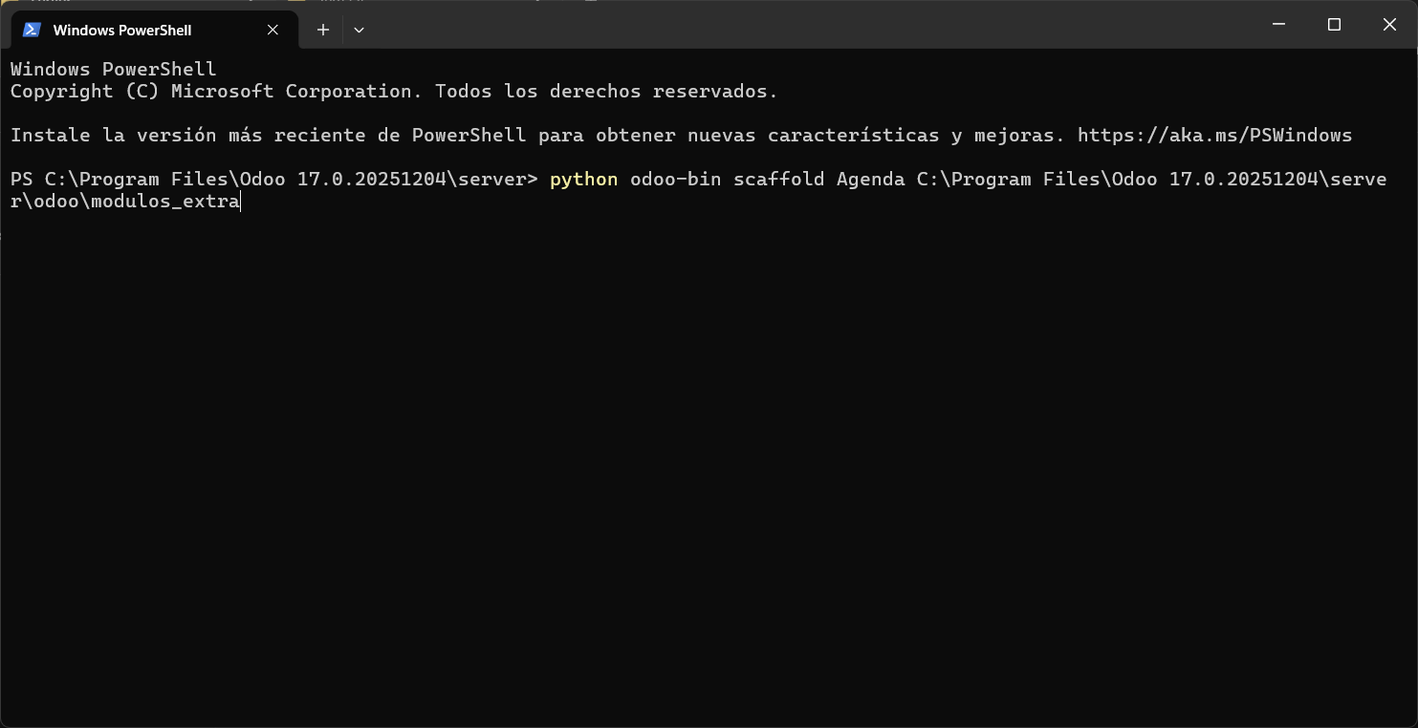
En este caso usando mi python me daba error

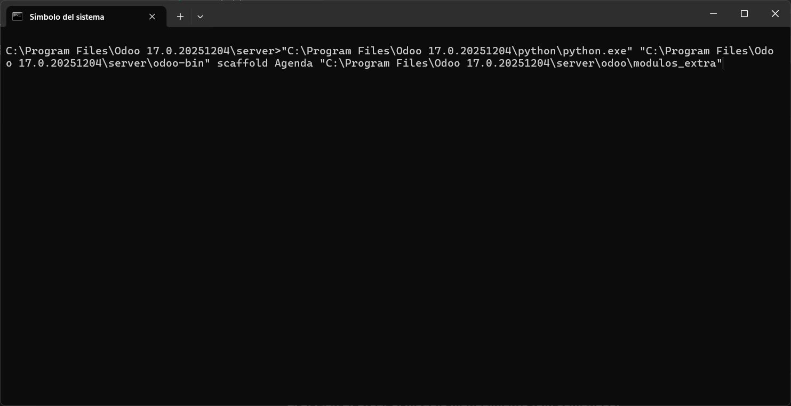
Usando el que viene integrado en Odoo funciona perfecto
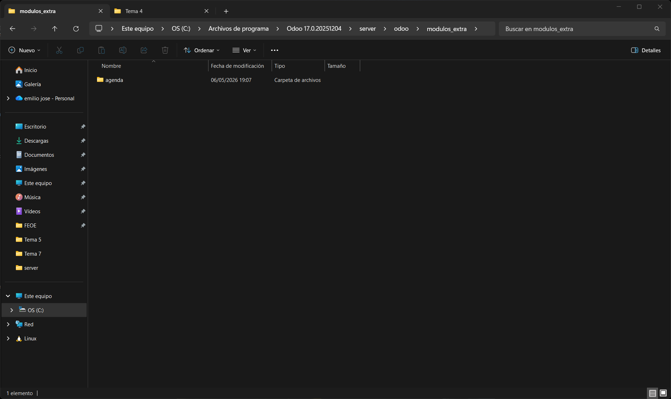
Creando la carpeta agenda y sus archivos
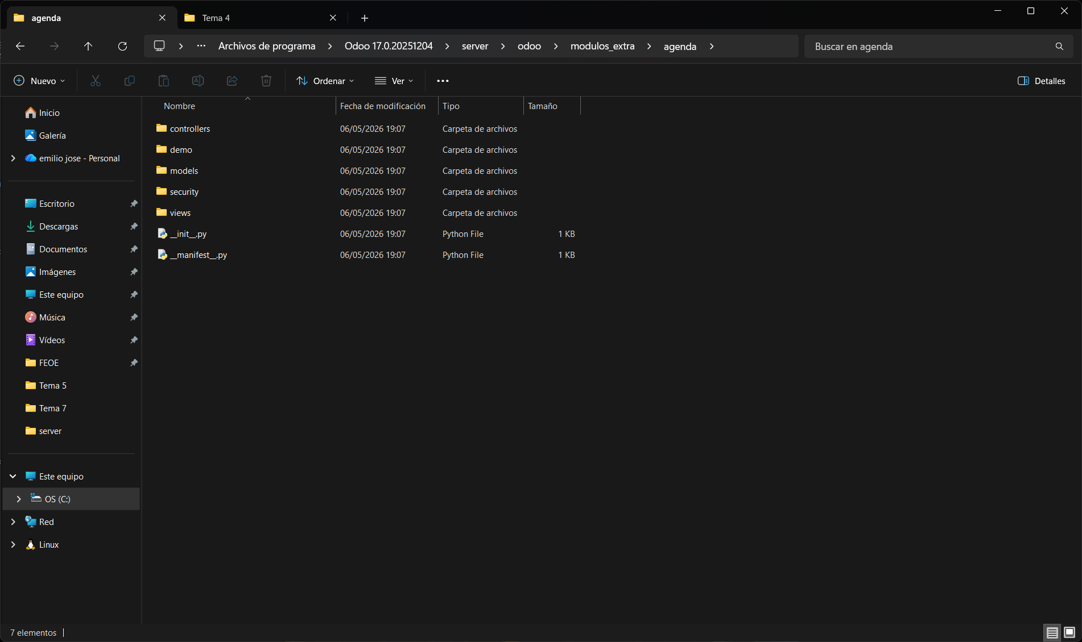
Archivos dentro de la carpeta agenda

Una vez creada la carpeta del módulo agenda debemos editar su archivo Manifest, para que odoo lo pueda reconocer. Para ello agregamos el nombre en el manifest, una pequeña descripción y en la línea de data, descomentamos la línea de security para que cualquiera pueda tener acceso a él.

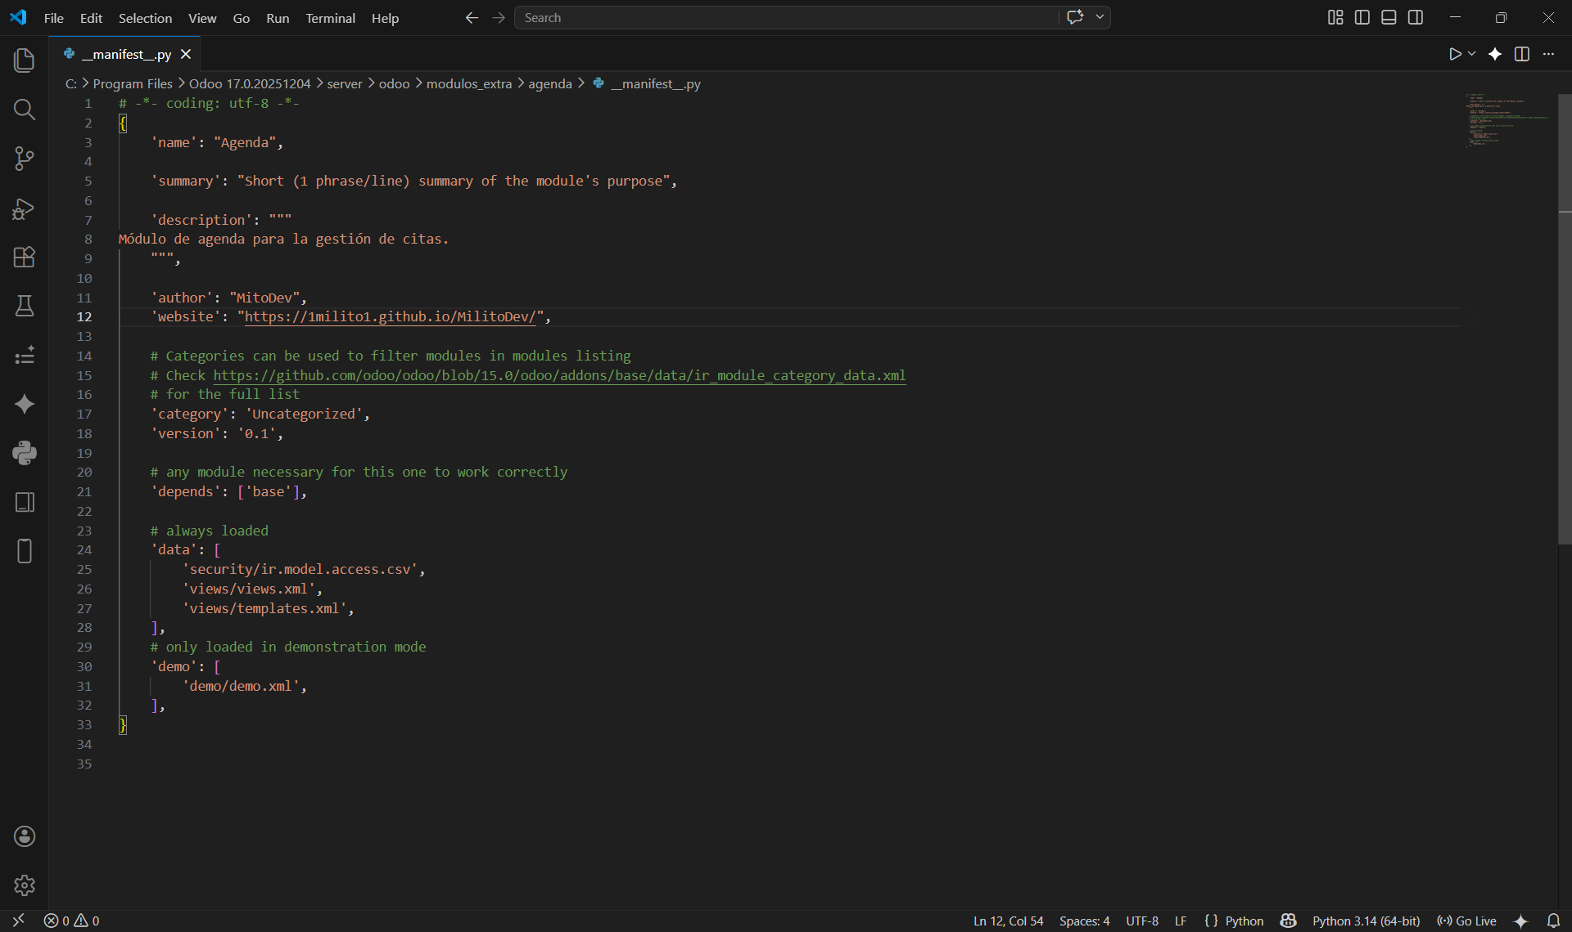
Después de realizar la modificación del manifest, podemos probar a ver si Odoo nos reconoce el nuevo módulo. Para ello reiniciamos el servicio de Odoo, accedemos como desarrollador en odoo y actualizamos la lista de aplicaciones. Buscamos nuestro módulo, sin aplicar ningún filtro, y comprobamos que aparece para poder instalarse. Todavía no lo instalamos hasta que no hagamos ciertas modificaciones.

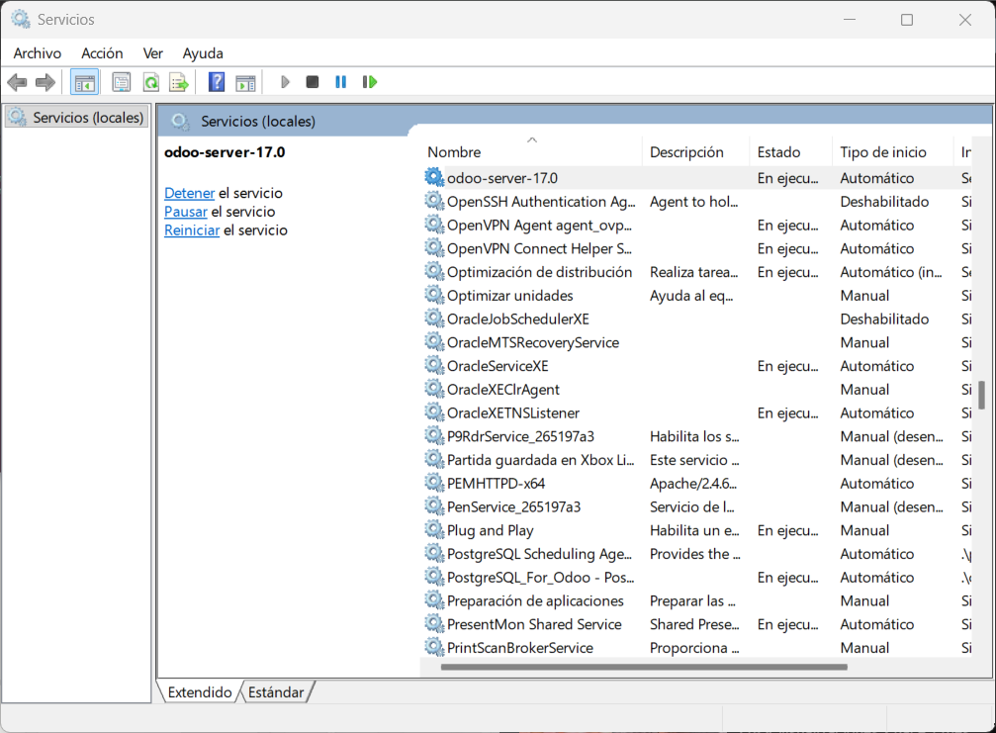
Reinicio del servicio de Odoo
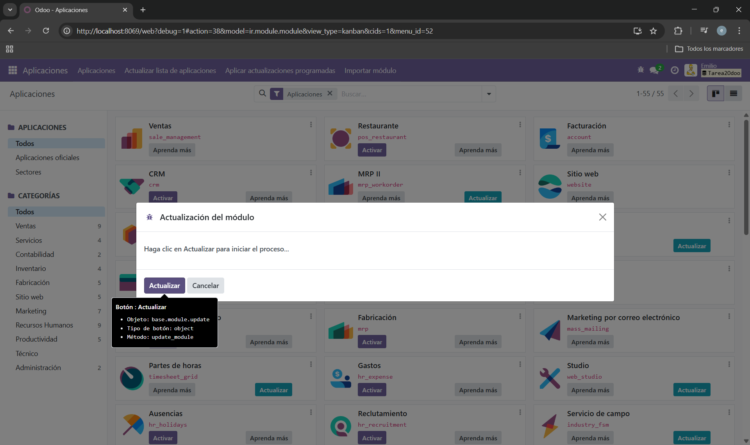
Actualizamos la lista de aplicaciones

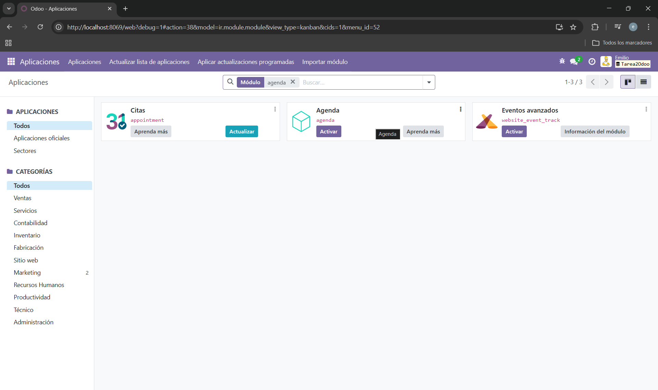
Comprobamos que aparece nuestro nuevo módulo agenda

Una vez comprobado de que está el módulo agenda reconocido por Odoo, vamos a proceder a la edición de los archivos necesarios para que el módulo funcione. En el archivo Models dentro de la carpeta models del módulo agenda que acabamos de crear, vamos a editarlo para poder añadir los valores que queremos que se guarden en la agenda, en este caso serán: Nombre, Primer apellido, Segundo apellido y teléfono.

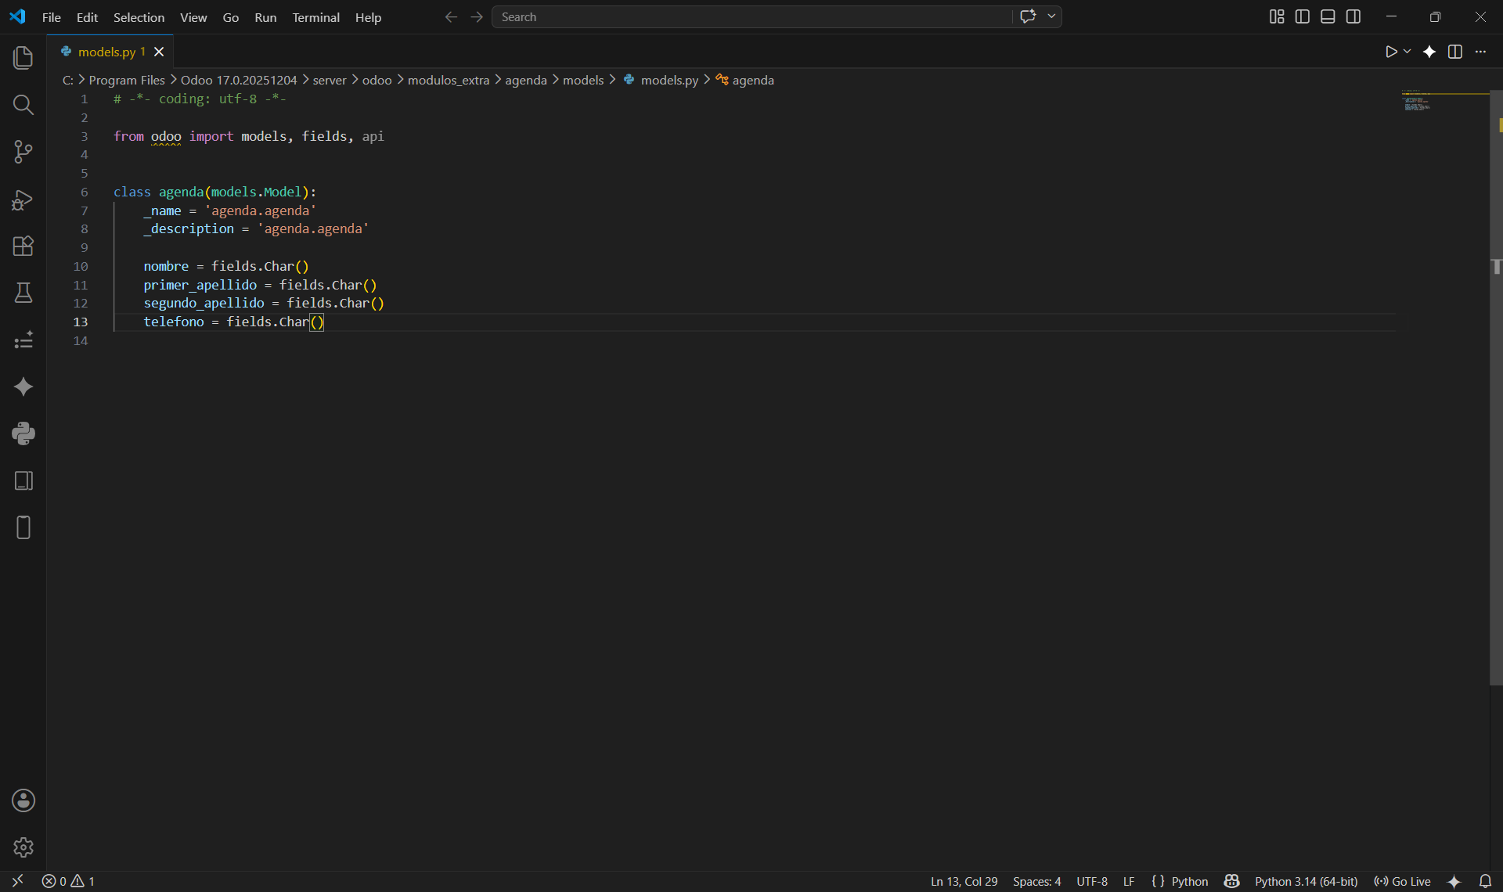
Archivo models modificado

También vamos a editar la vista del módulo agenda que hemos creado para poder incluir en la vista las opciones que hemos creado que son nombre, primer apellido, segundo apellido y teléfono, para poder verlos en la pantalla cuando haya algún registro. También descomentamos las acciones y los items de menú para que podamos tener un desplegable que nos regrese a la vista de lista de los registros de la base de datos del módulo agenda.
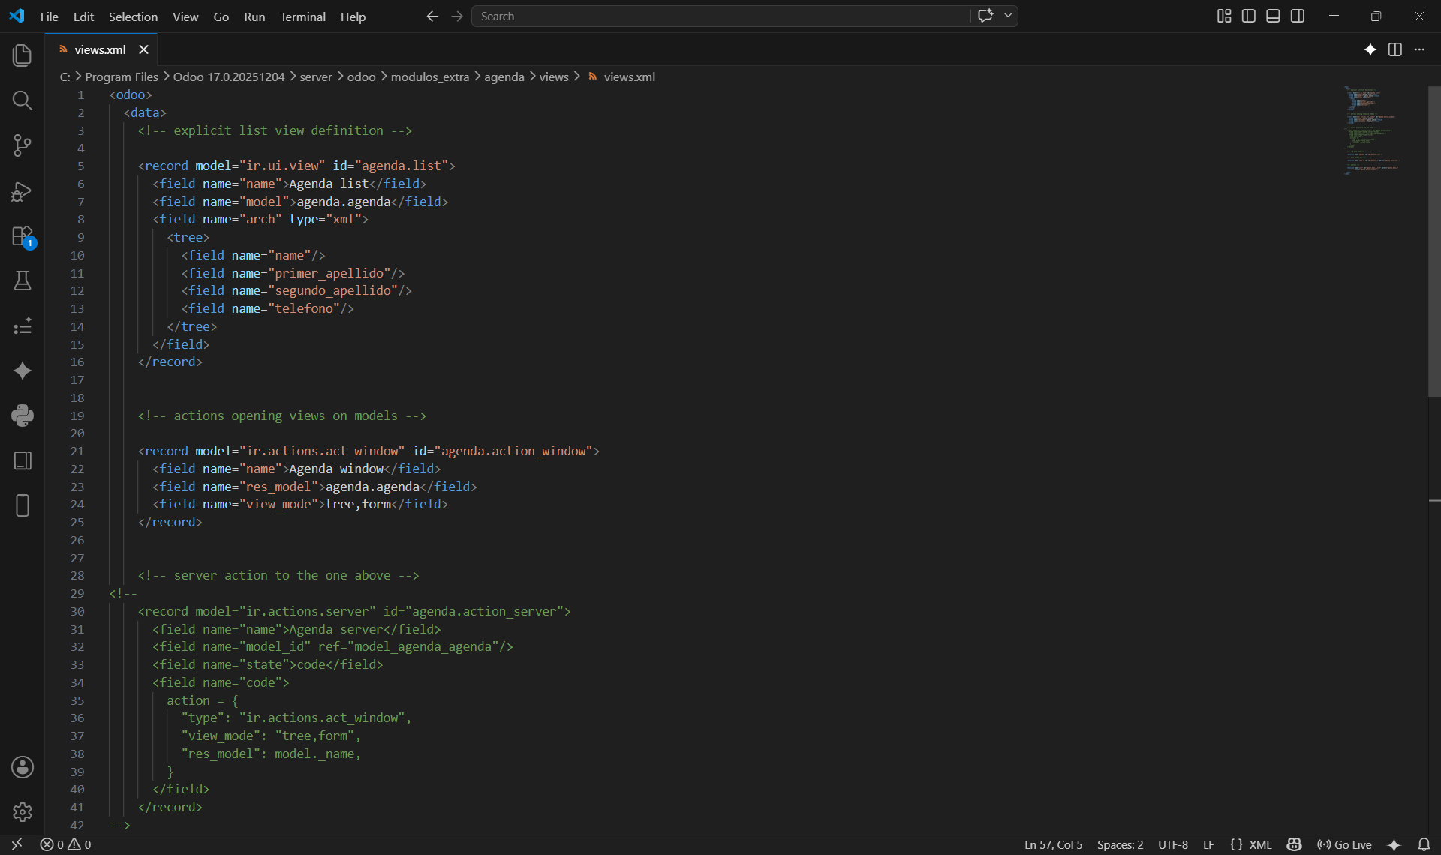
Modificación de la vista del módulo agenda
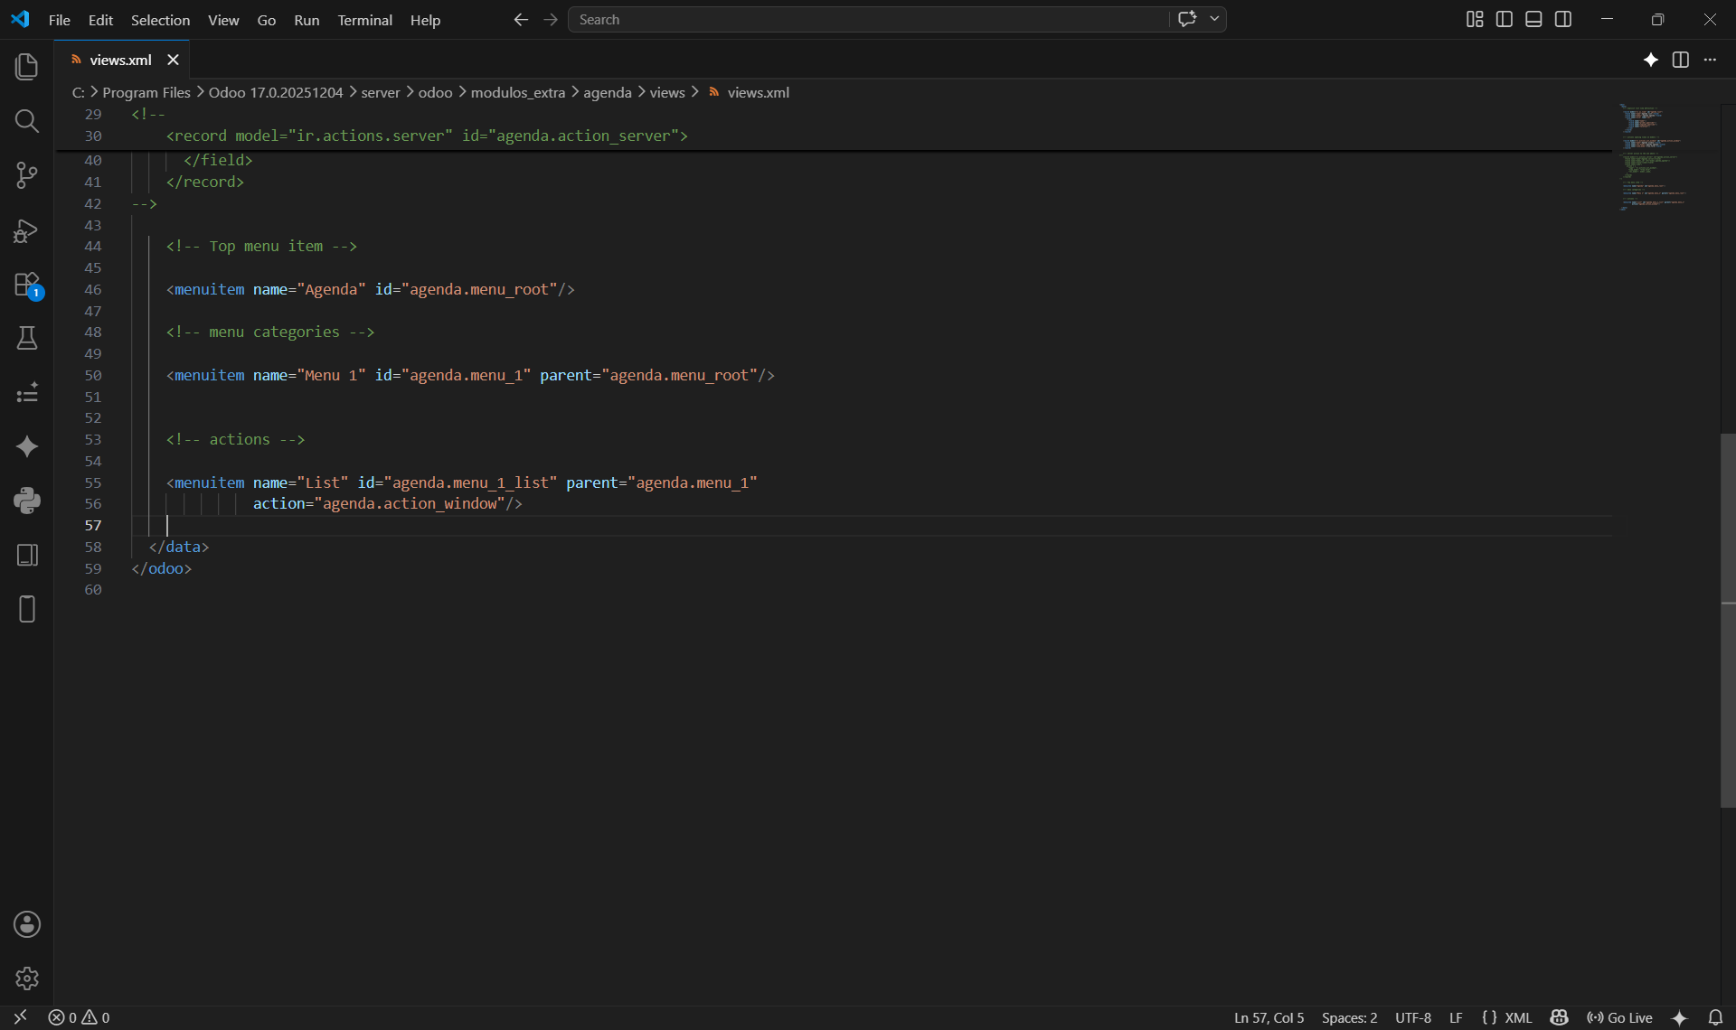

Una vez editado el archivo de models y la vista del módulo agenda podemos volver a reiniciar el servicio de Odoo y a continuación podemos instalar el módulo de agenda. Si lo hemos realizado todo bien, no saldrá ningún tipo de error y podremos ver en el desplegable de los módulos nuestro módulo agenda y podremos acceder a él.
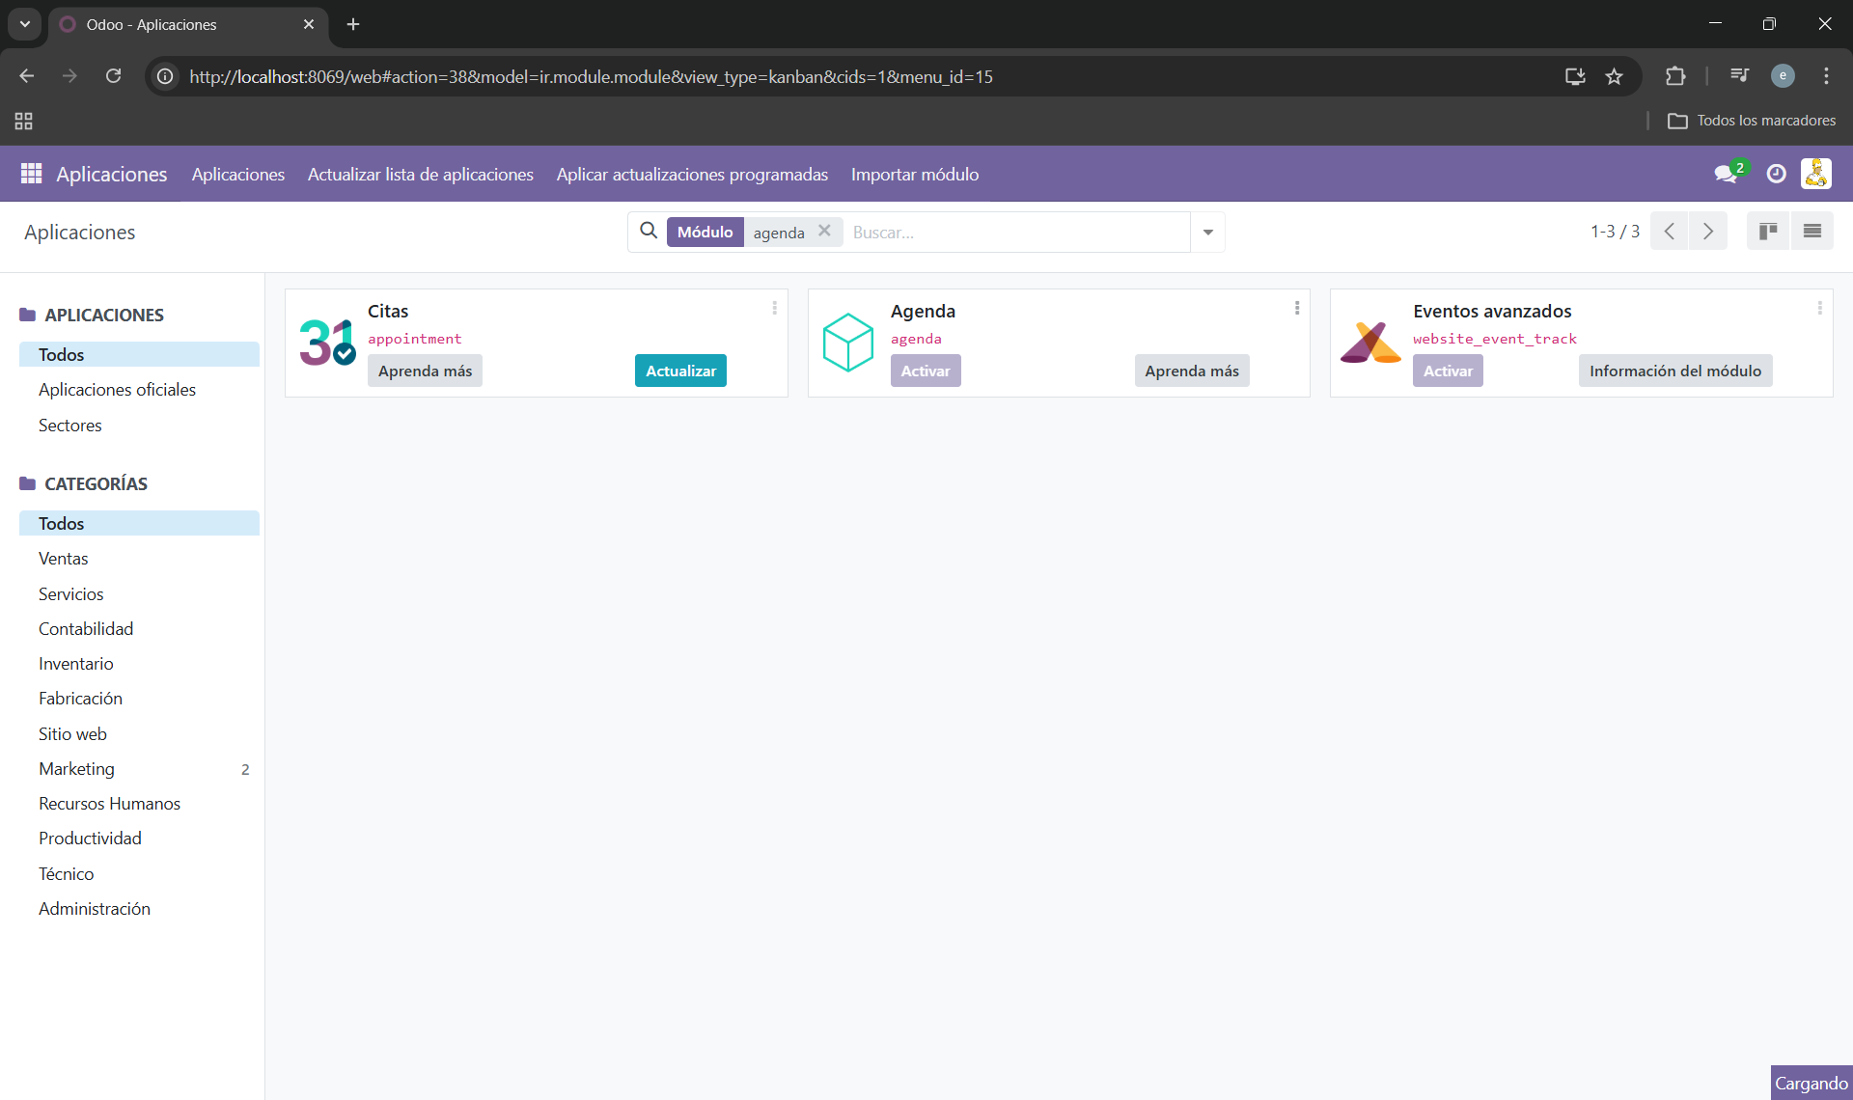
Instalamos el módulo agenda
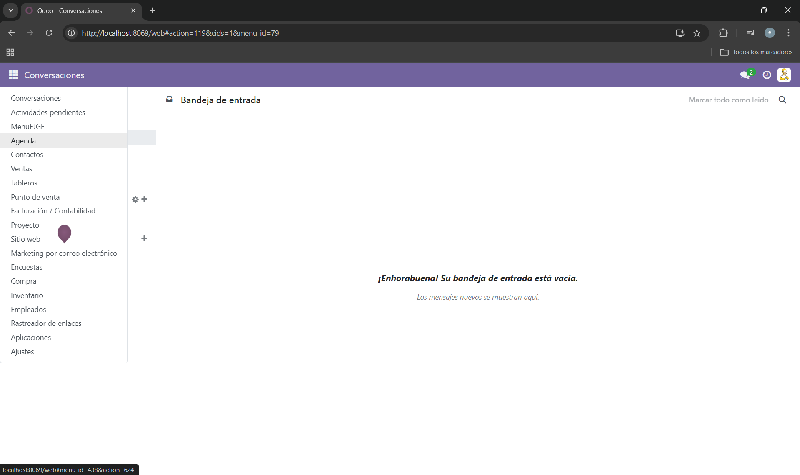
No obtenemos ningún error y podemos verlo en el desplegable.
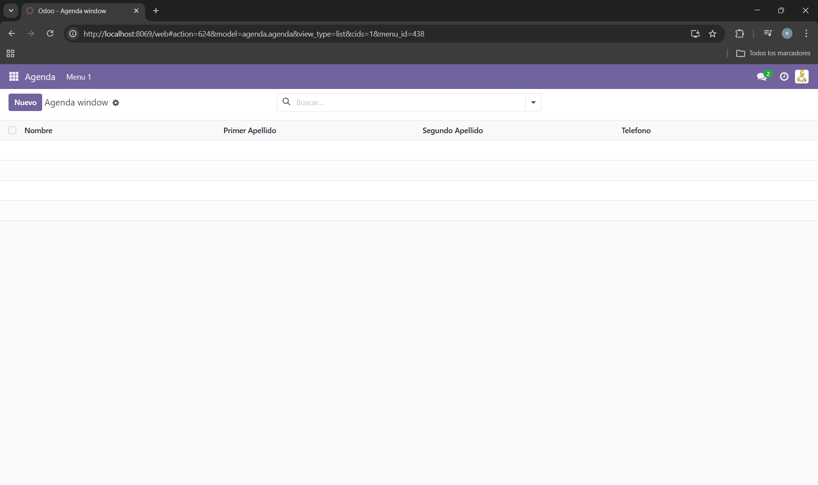
Accedemos al módulo agenda (ahora sin registros)

Al haber creado nuestro módulo de agenda la base de datos de pgAdmin también se ha modificado añadiendo una nueva entrada con las columnas de los datos que hemos introducido para el módulo agenda (nombre, primer apellido, segundo apellido y teléfono)
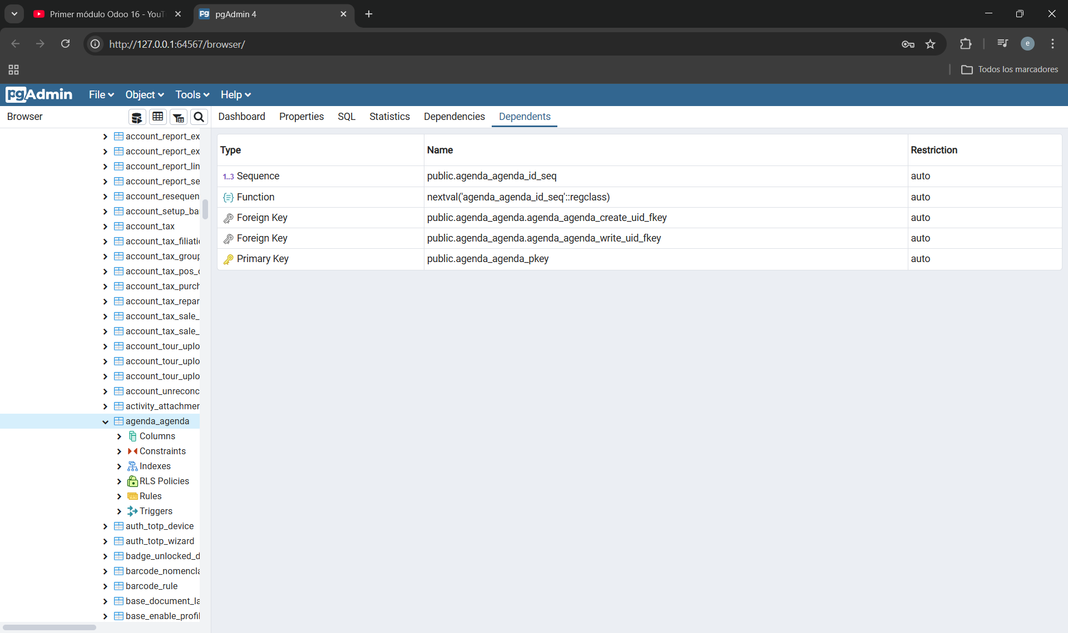
Cambios en pgAdmin

Desde Odoo y dentro del módulo agenda, podemos crear un nuevo registro dando a nuevo y se nos abre nuestra vista de formulario para que podamos añadir los datos y guardarlos. Una vez creado un nuevo registro podremos verlo desde la pantalla de vista de nuestro módulo agenda.
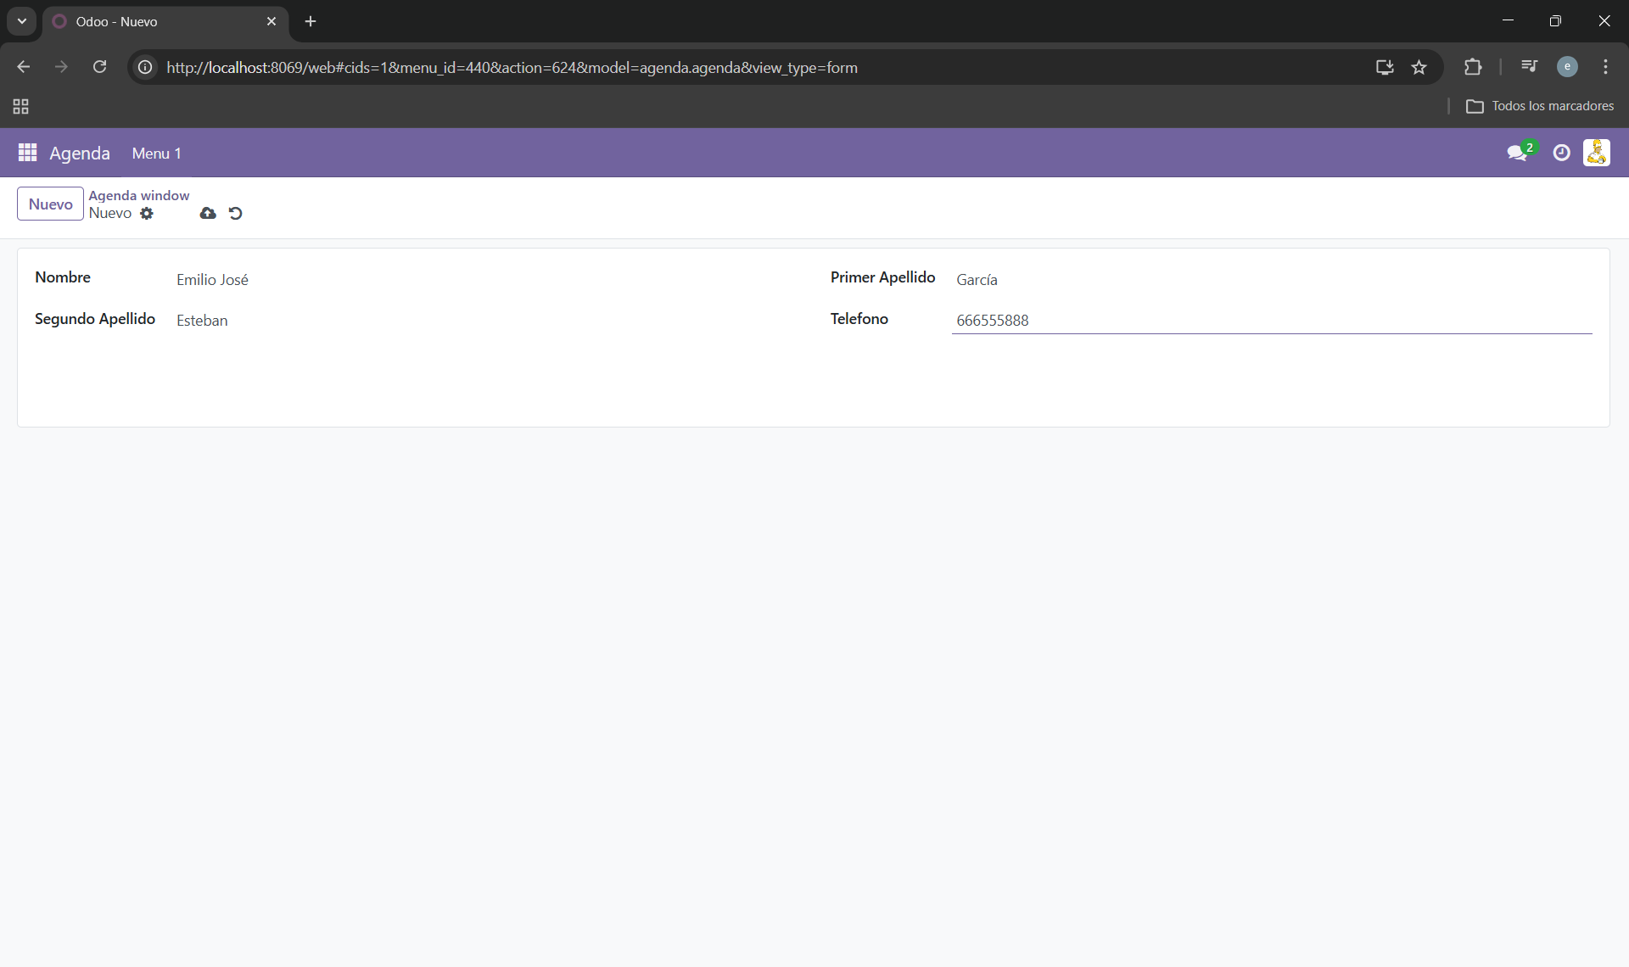
Creación de un nuevo registro en nuestro módulo agenda
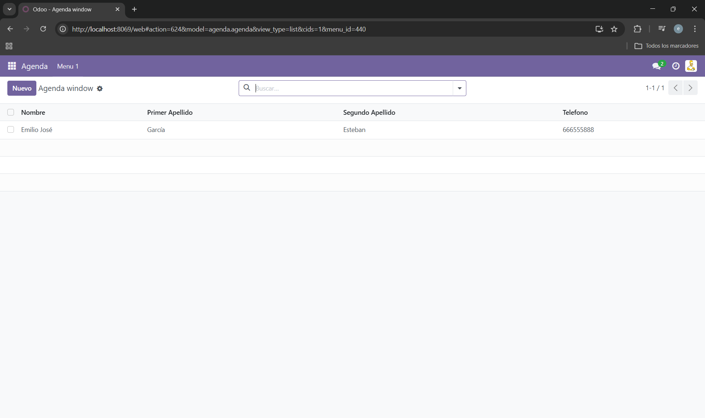
Vista de nuestro módulo agenda con registros.

Podemos comprobar si todo ha salido como es esperado, haciendo una consulta la base de datos (pgAdmin) para ver si se han guardado los registros si está todo correcto.
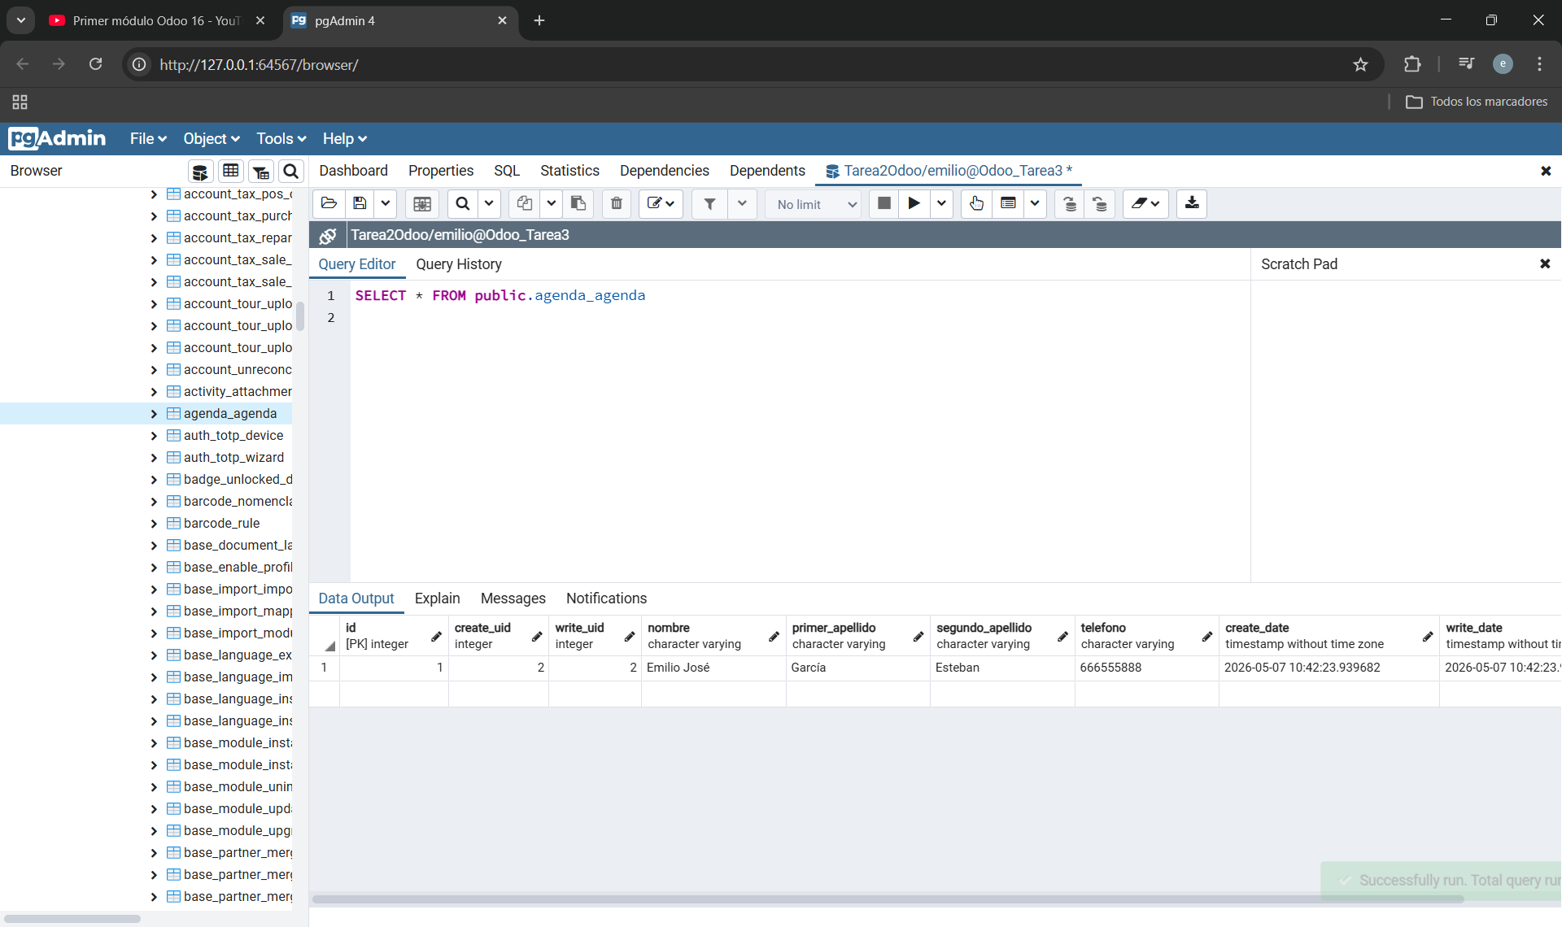
Comprobación de la base de datos al guardar un registro

Con todo esto y las comprobaciones que hemos realizado hemos visto que hemos creado de forma correcta el nuevo módulo de agenda y que todo funciona a la perfección.

  - creación del módulo horóscopo.
De la misma forma que hemos creado el módulo agenda, podemos crear el módulo horóscopo que mediante la introducción de la fecha de nacimiento, nos va a calcular la edad y el horóscopo del usuario. Luego lo haremos que herede del módulo agenda para poder registrar los datos del usuario desde el mismo módulo agenda sin necesidad de introducir los datos por duplicado. Seguimos los mismos pasos que la creación del módulo agenda:
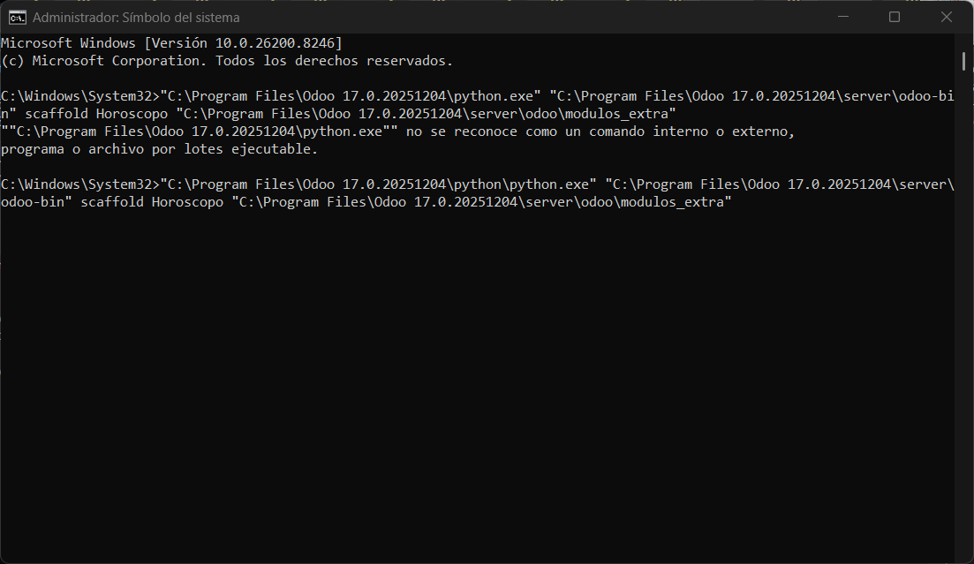
Creación automática de la carpeta del módulo horóscopo con sus archivos
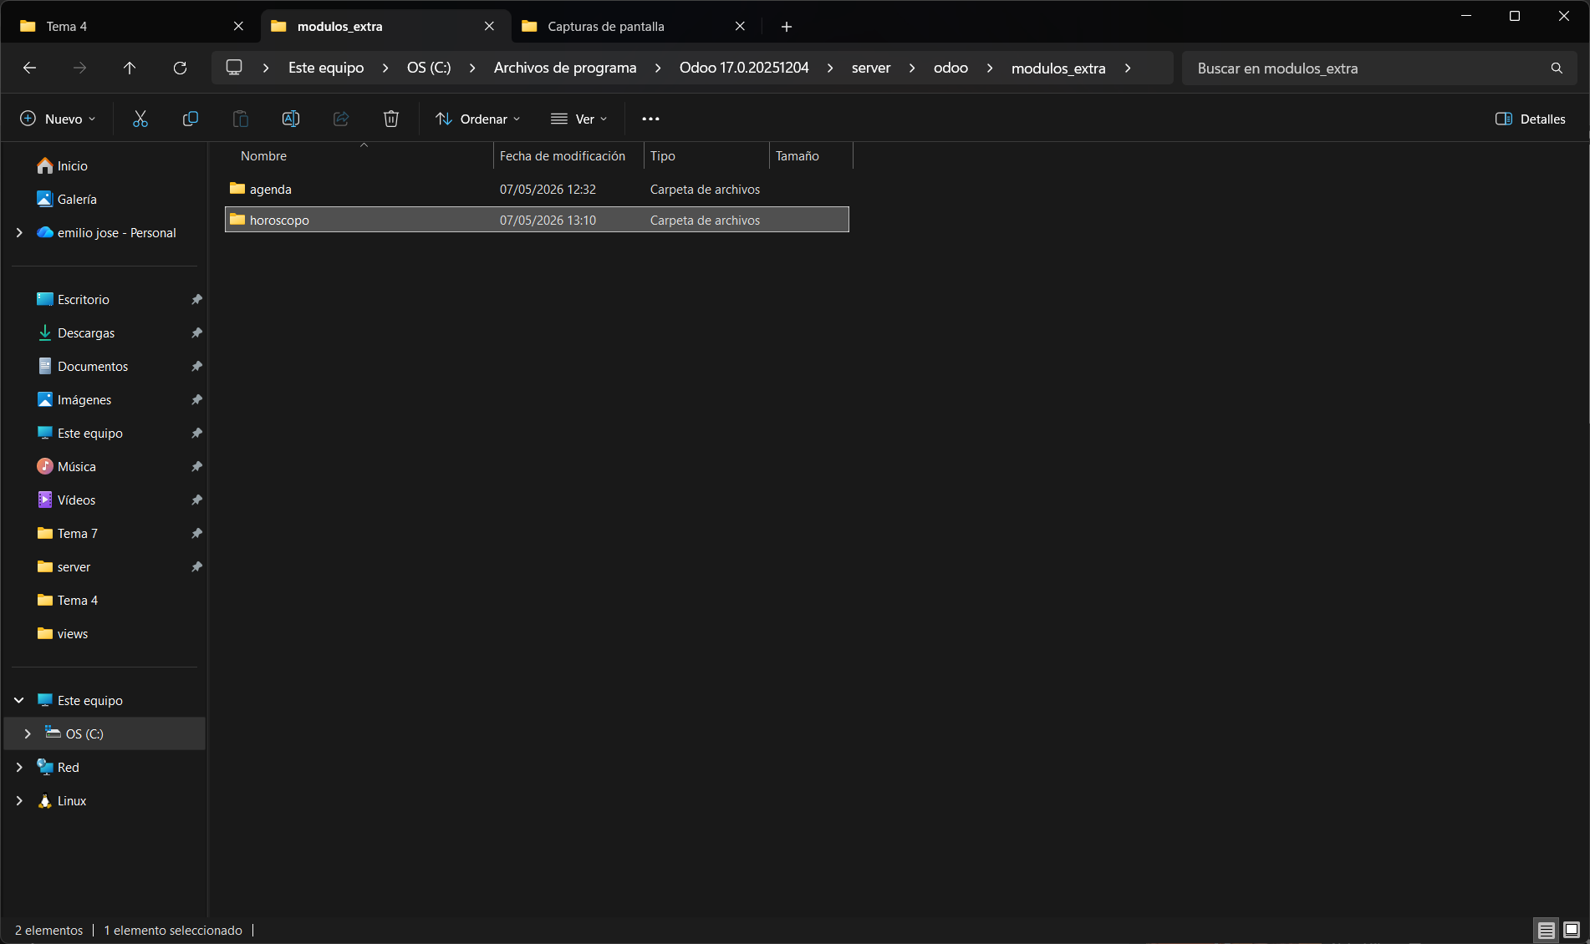
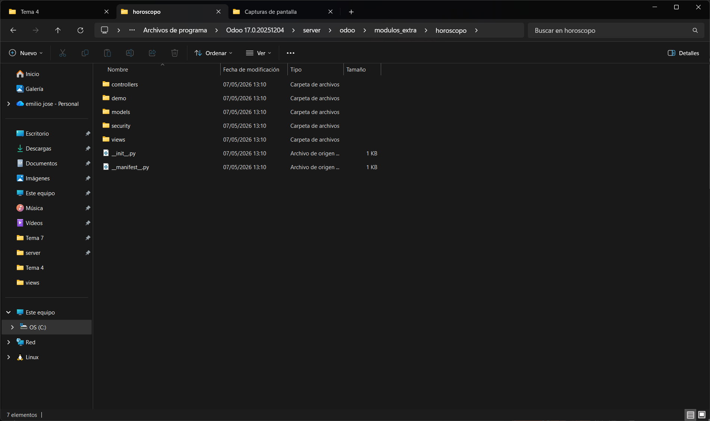
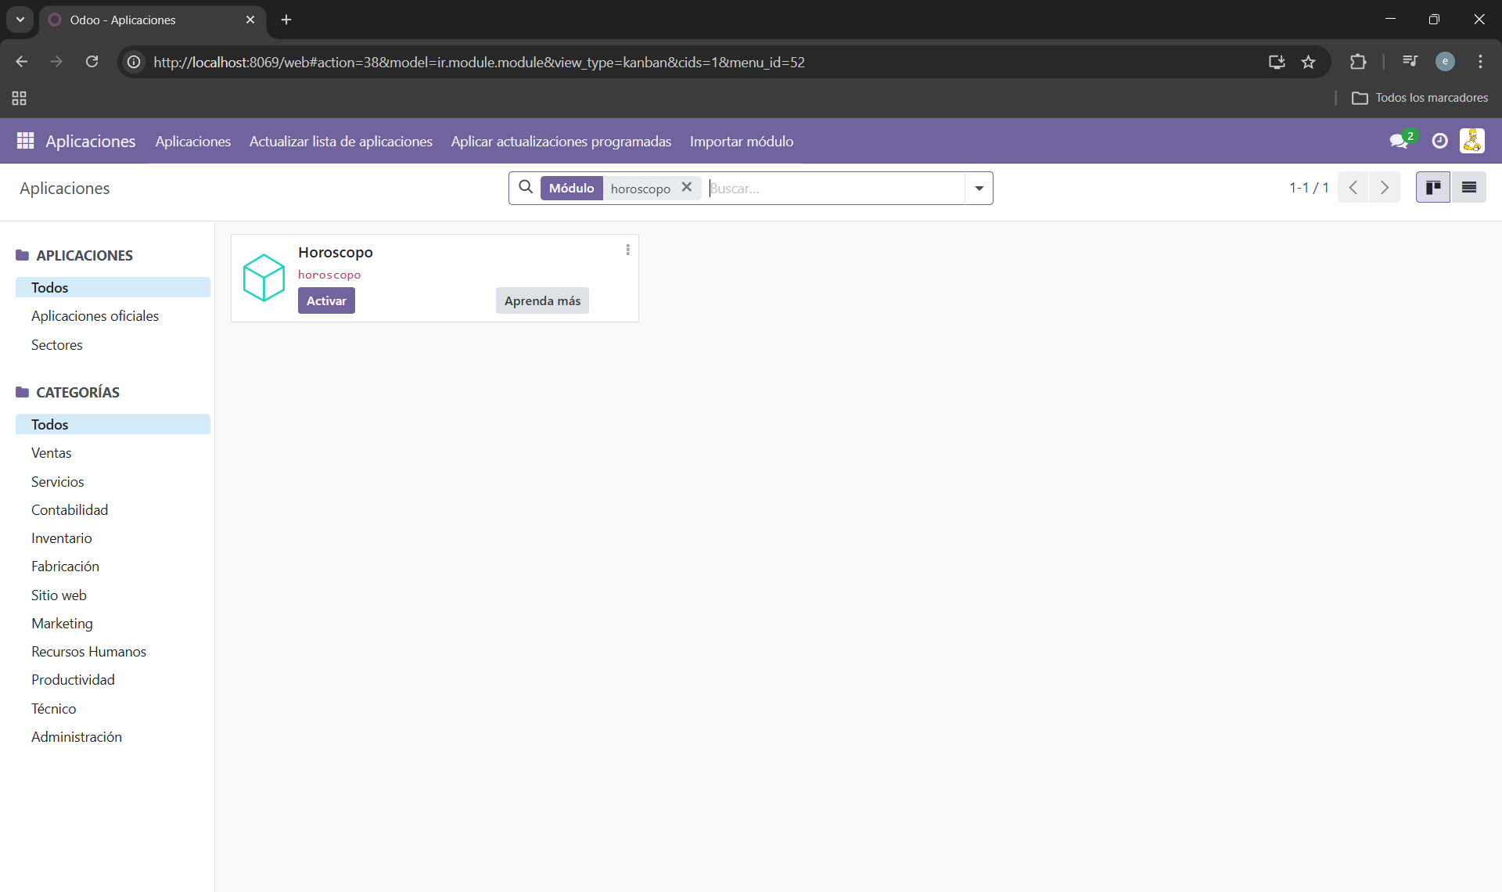
Reiniciamos el servicio de Odoo y comprobamos que podemos encontrar nuestro módulo

- hacer que horóscopo herede de agenda.
Una vez instalado el módulo de horóscopo, como lo vamos hacer que herede de agenda podemos ir modificando su manifest para añadir los datos de descripción, autor y demás, y hacerlo dependiente del módulo de agenda, en este caso tendremos que añadir el módulo agenda después del módulo base en la clave depends.
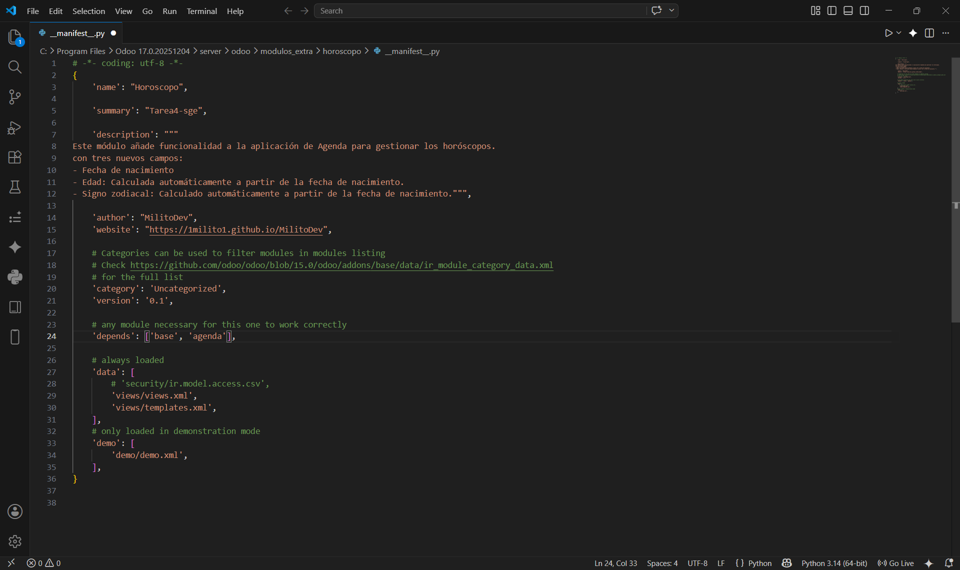
Manifest editado del módulo horóscopo
También tenemos que editar el archivo models.py del módulo horóscopo para que en nuestro caso herede de la agenda y también nos calcule la edad y el signo del zodiaco según la fecha de nacimiento que vamos a introducir desde el módulo de agenda. De momento hasta aquí no me había dado cuenta de que más adelante voy a tener un pequeño problema pues tuve que acabar editando el módulo agenda al no tener nada más que la vista tree creada y no kanbam también, entonces no mostraría el signo del zodiaco en los registros creados debajo o después del nombre como indica en los videos de ayuda de la tarea. Más adelante pondré la solución que realicé.
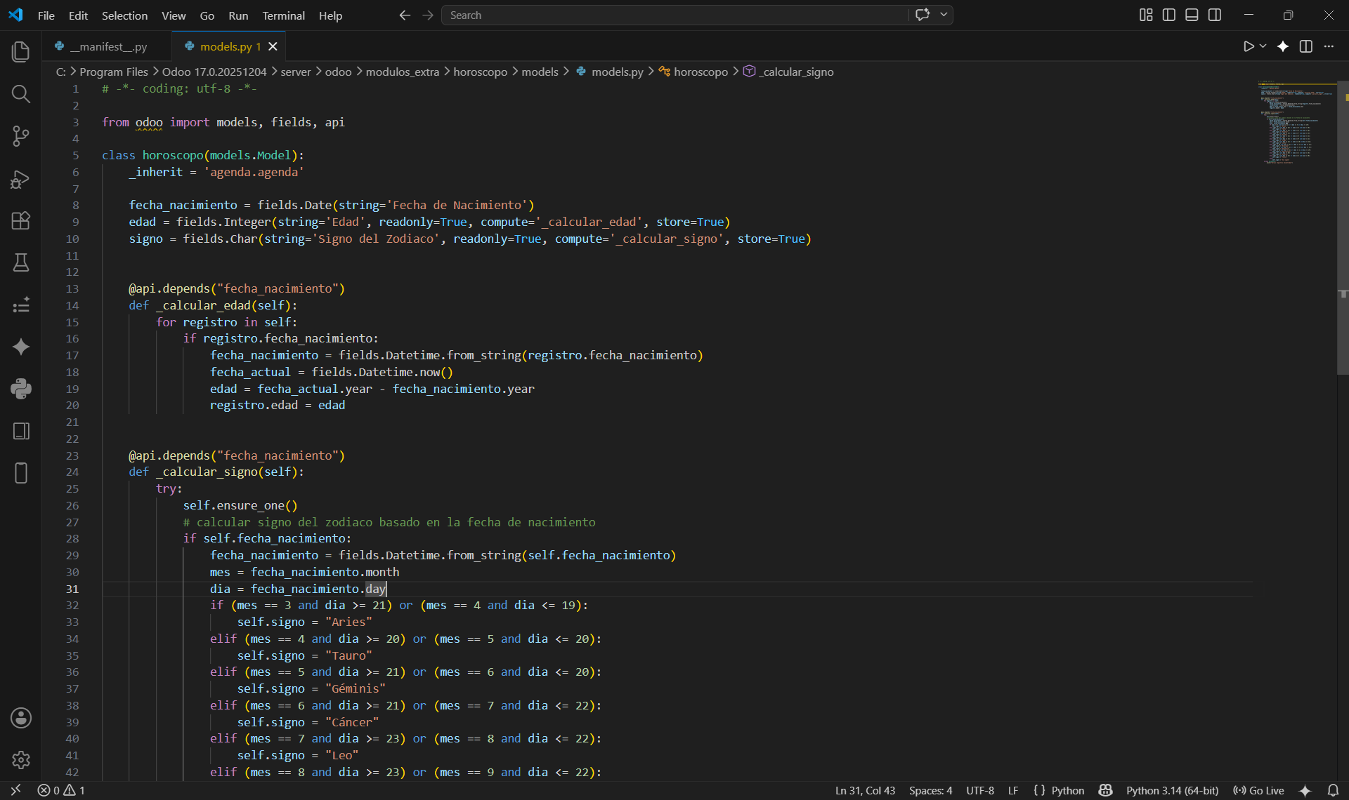

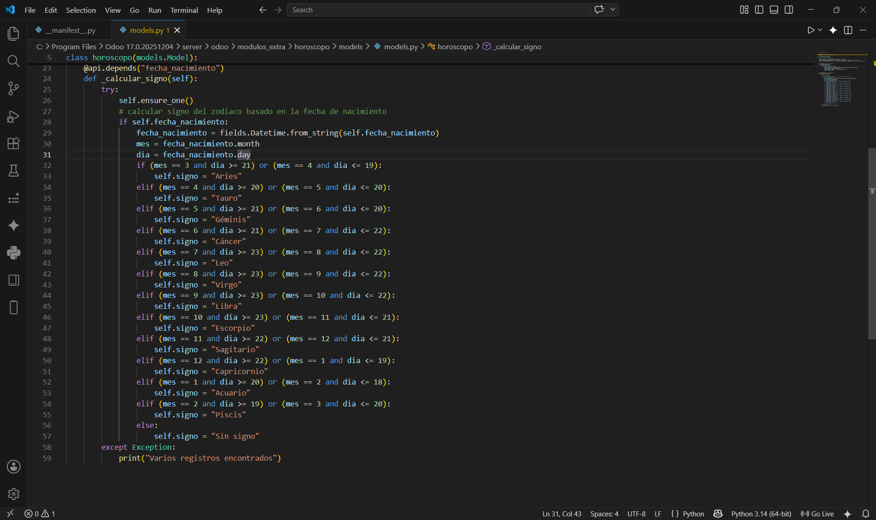
Archivo models.py de horóscopo con el código en python completado para los cálculos

Después de estos cambios en el archivo models, procedemos a la instalación del módulo horóscopo y a la comprobación de que se hayan incluido los nuevos registros: fecha de nacimiento, edad y signo del zodiaco.
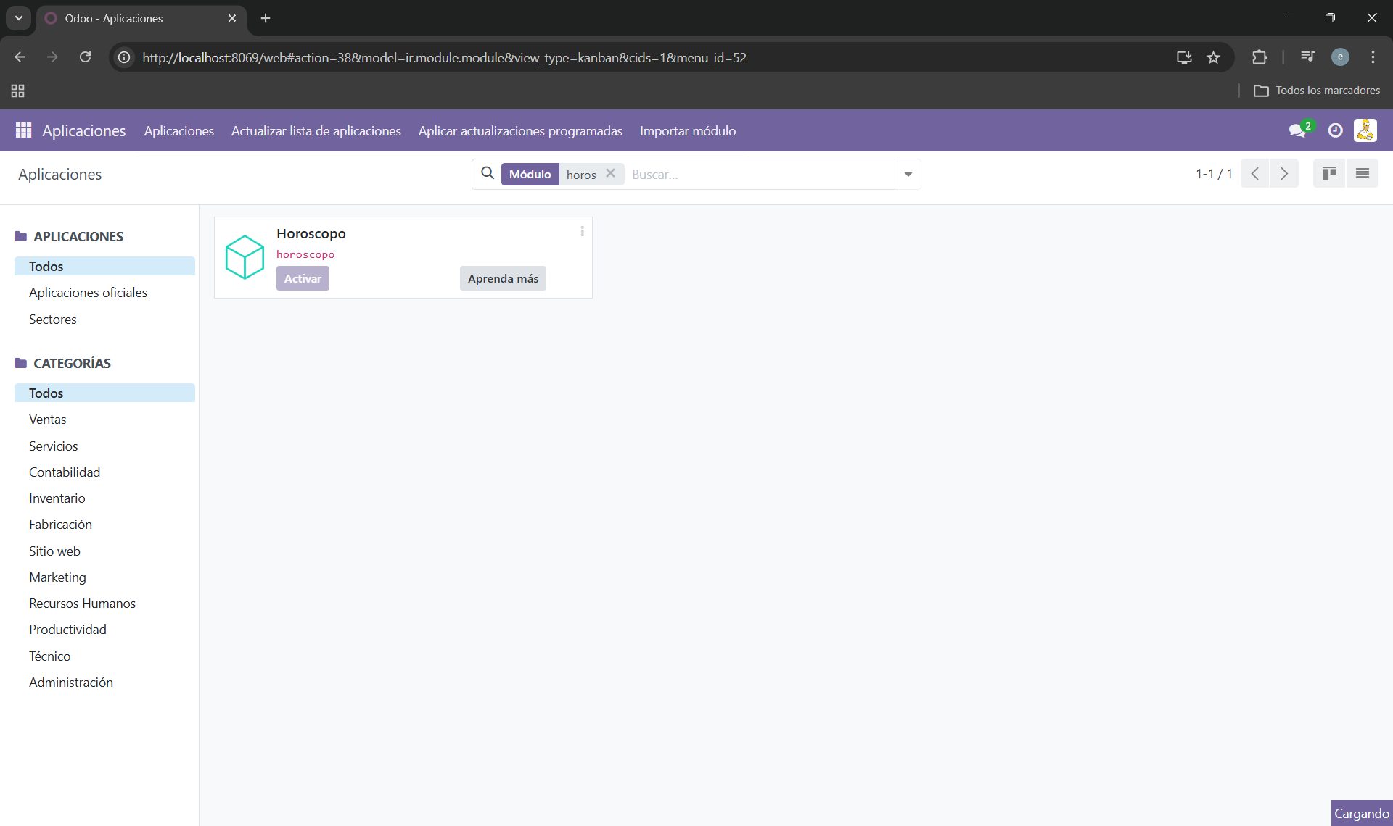
Instalamos el módulo
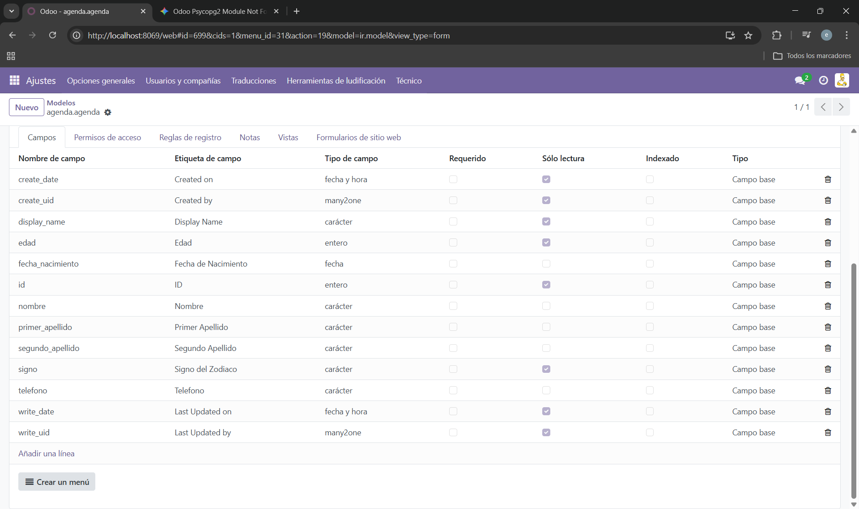
Aparecen los nuevos registros del módulo horóscopo en el módulo agenda

Ahora si entramos en el módulo agenda y modificamos o creamos un registro, tendremos un nuevo apartado para poner la fecha de nacimiento del usuario y automáticamente nos calcula la edad y su signo del zodiaco.
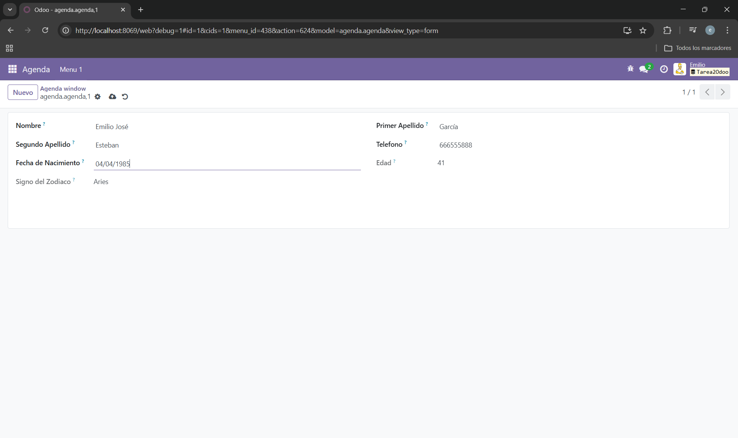
Vista form del módulo agenda con los nuevos campos del módulo horóscopo

- solución del error de vista del módulo agenda.
Como he comentado antes, tuve un problema con el tema de vistas del módulo agenda al solo tener la vista en árbol (tree) no me aparecía la forma de ver el signo del zodiaco como se explica en los vídeos.
Para solucionarlo tuve que editar el archivo views del módulo agenda para poder añadir la vista kanbam para ver la vista como tipo tarjeta y poder añadir también el signo del zodiaco. Y también para en la vista árbol poder incluir después del nombre el campo del signo para poder verlo ahí también. La vista quedó de la siguiente manera:
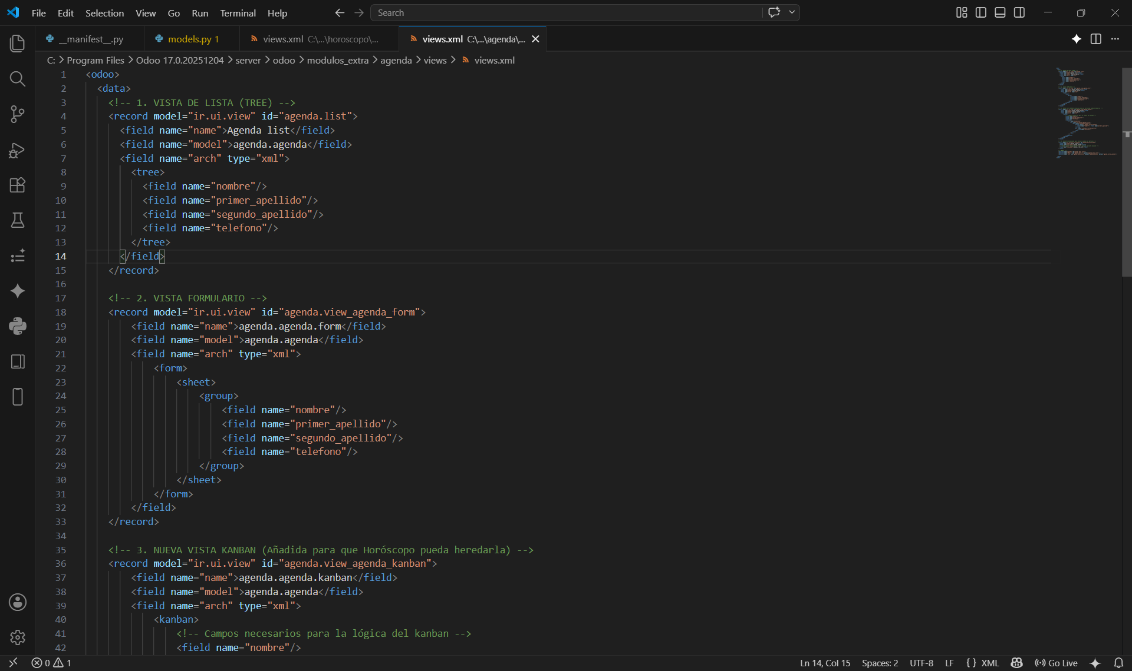
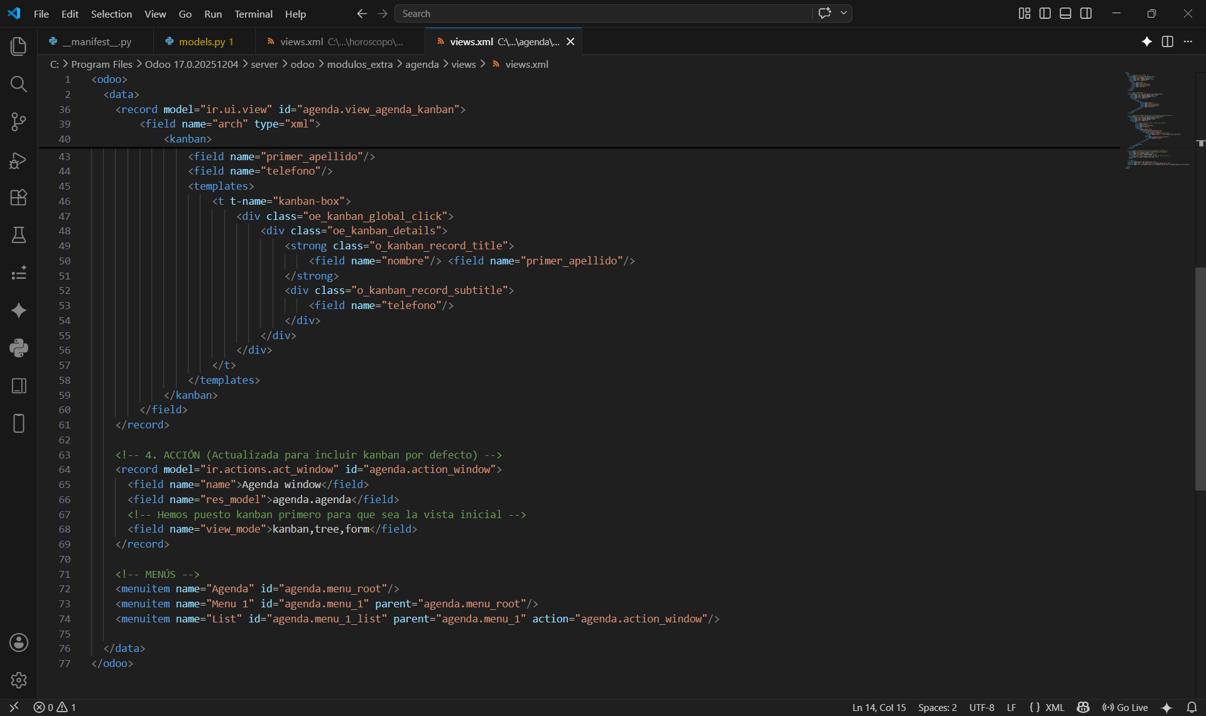
Modificación del archivo views del módulo agenda
Con estos cambios reinicio el servicio de odoo y vuelvo al módulo de agenda y ya podremos ver los resultados del signo del zodiaco del módulo horóscopo de los registros en el módulo agenda quedando como completada la tarea.
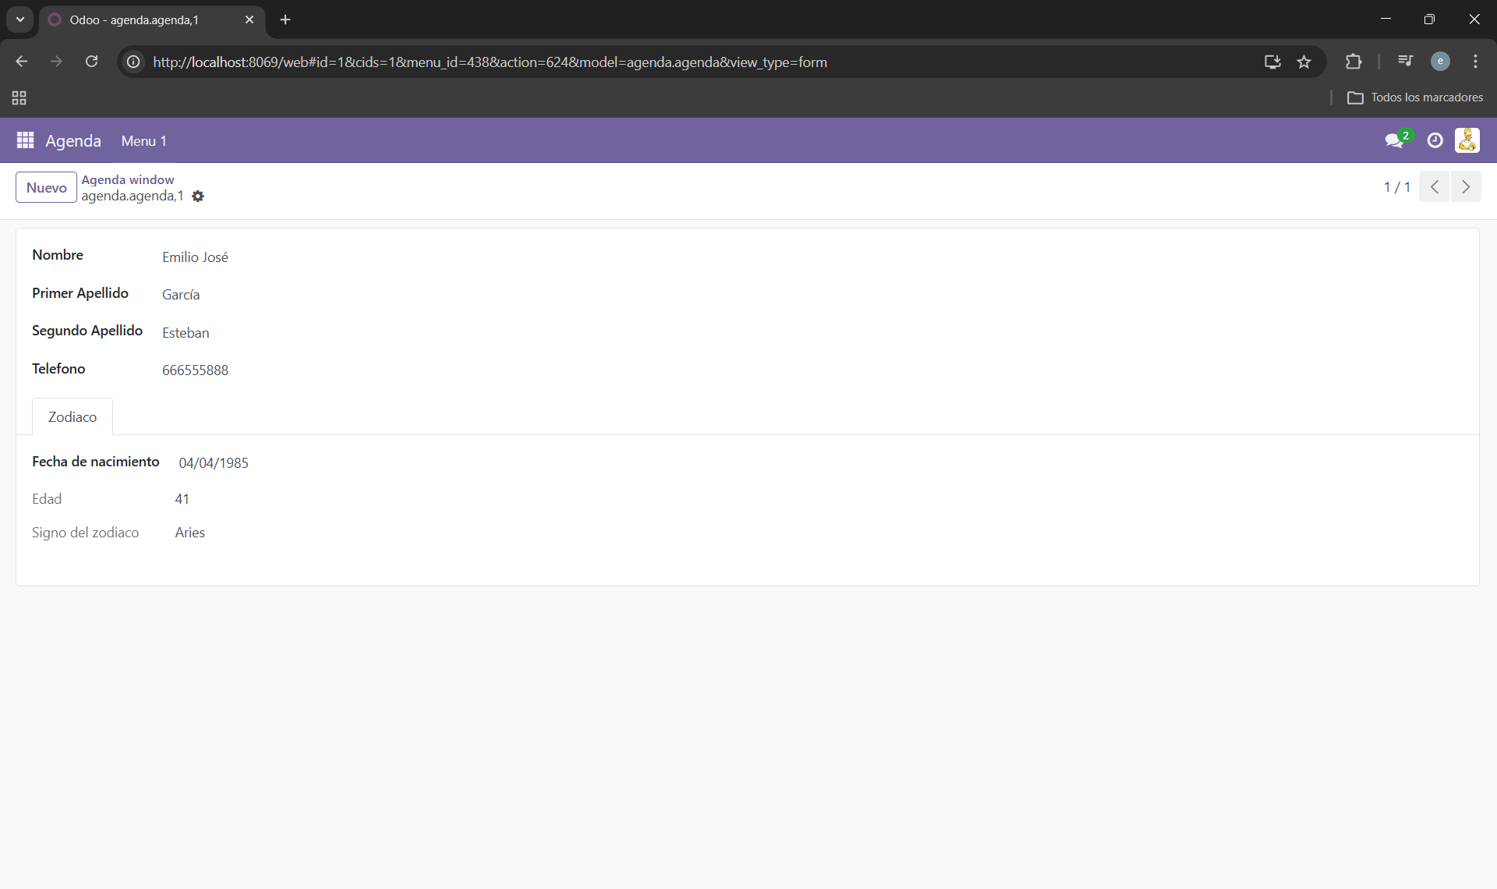
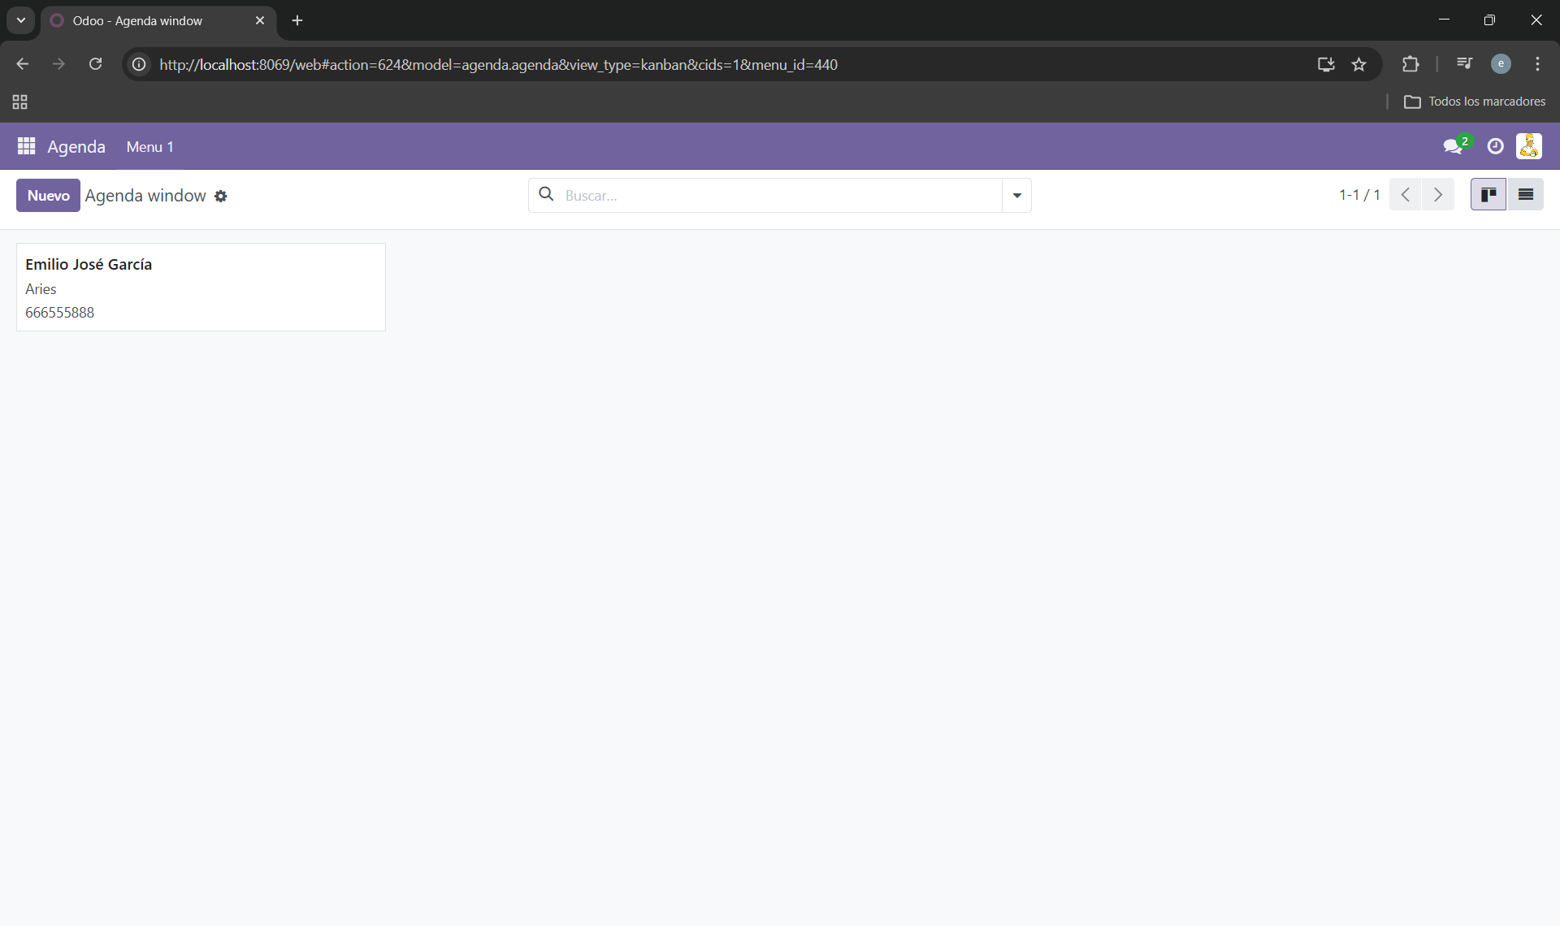
Vista kanbam añadida con el nombre y el signo
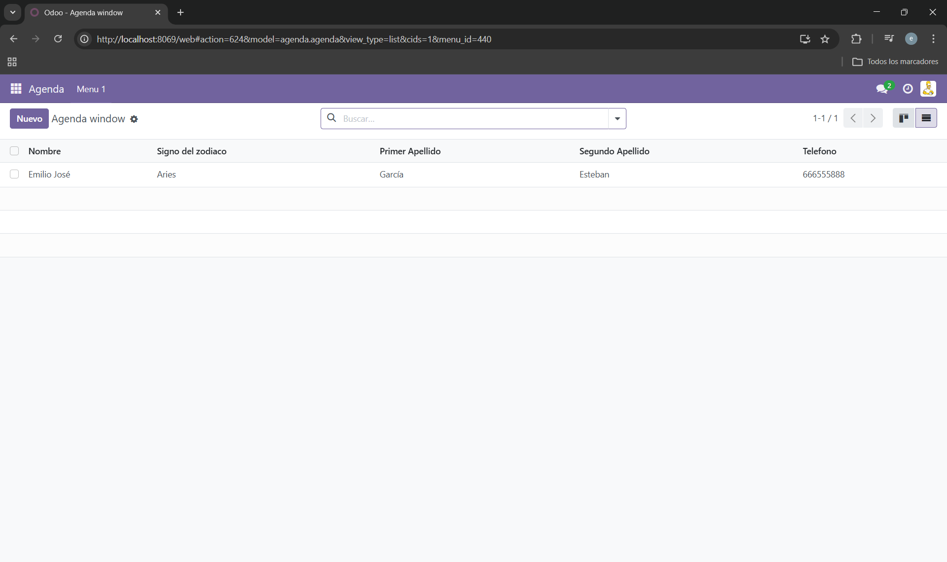
Nueva vista tree con el signo del zodiaco incluido

